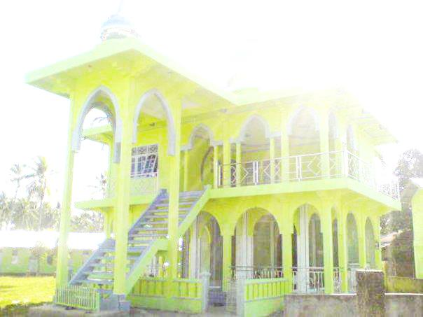**JADWAL HARIS TAHUN 2020/2021**

**Kelompok 1**

**Ketua : Ahmad Nawali**

**Wakil : Yudi Andika**

**Anggota : Baihaqi**

**: Rasyki**

**: Khairul Maulana**

**: T.M Rizal**

**Kelompok 2**

**Ketua: Rinaldi**

**Wakil: Syahrul**

**Anggota : Devan**

**: Munazir**

**: Rauyani**

**: Fatir**

**Kelompok 3**

**Ketua: Umara**

**Wakil: Muhammad Nadar**

**Anggota : M.Aji Akbar**

**: Jafari**

**: Syakir**

**: Faisal**

**Kelompok 4**

**Ketua : M.Rifki (Sawang)**

**Wakil : Rifat**

**Anggota : Luqfan**

**: Fauzul**

**: Aril**

**: Rasya**

**Kelompok 5**

**Ketua : Akbar**

**Wakil : Fadhil**

**Anggota : Rizki Lona**

**: Imam**

**: Mizan**

**: Fitrah**

**Kelompok 6**

**Ketua : Azrul Atsqal**

**Wakil : Riski Munandar**

**Anggota : Amar (kelas 2)**

**: Ramadhan**

**: Zikri Maulana**

**: Irham**

**: Rizki (kelas 2)**

**Kelompok 7**

**Ketua : Mursalin**

**Wakil : Rikza Al Munsyifi**

**Anggota : Hayqal Aulia**

**: Fatani**

**: Syukri**

**: Rifki Ujong blang**

**Kelompok 8**

**Ketua : Zakiansyah**

**Wakil : Andrean**

**Anggota : Muhammad**

**: Qadafi**

**: Sultan**

**: Nurdin**

**Kelompok 9**

**Ketua : Hafizh**

**Wakil : Siddiq**

**Anggota : HIlman**

**: Raja**

**: Ridwan**

**: Alden**

**Kelompok 10**

**Ketua : Fasha (kelas 4)**

**Wakil : Al-Farisyi**

**Anggota : Zuhri**

**: Am-mar (kelas 3)**

**: Fajarullah**

**: Agus**

**: Haikal Fahriz**